Tugas I Makassar, 21 Februari 2025

**LAPORAN PEMROGRAMAN BERORIENTASI OBJEK**



Nama

: Andi Shavira Andriani.S

Stambuk

: 13020230029

Kelas

: B1

Dosen

: Mardiyyah Hasnawi, S.Kom., M.T.

**PROGRAM STUDI TEKNIK INFORMATIKA FAKULTAS ILMU KOMPUTER UNIVERSITAS MUSLIM INDONESIA MAKASSAR**

**2025**

1. 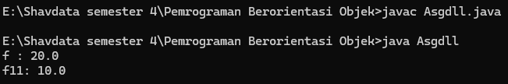Output:

Penjelasan: Program ini mendeklarasikan dua variabel yang tipenya float (f) dan double (f11). f diisi dengan 20.0, sedangkan f11 diisi dengan 10.0 yang setelah itu, program akan menampilkan kedua angka tersebut sebagai output.

1. Output

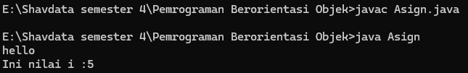

Penjelasan: Program ini menampilkan teks “hello’ yang pada program terdapat \n untuk pindah baris. Setelah itu, variable i yang bertipe int diisi dengan nilai 5. Maka program akan menampilkan ini nilai i : 5 sebagai outputnya.

1. 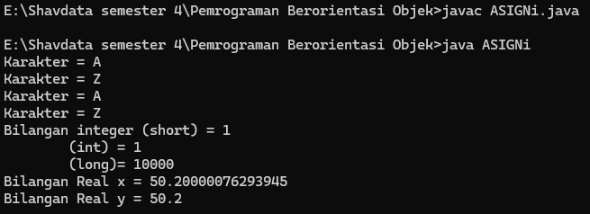Output:

Penjelasan: Program ini menampilkan bagaimana penggunaan berbagai tipe data dalam java, seperti bilangan bulat (short, long, int), karakter (char), dan bilangan riil (float, double).

Variabel c nya diisi dengan angka 65 yang merepresentasikan karakter ‘A’ dalam ASCII (American Standard Code for Information Interchange), sedangkan c1 langsung diisi dengan ‘Z’. Setelah itu, program menampilkan nilai variabel tersebut baik dalambentuk karakter maupun bilangan, serta nilai bilangan bulat dan riil yang telah dideklarasikan.

1. Output:

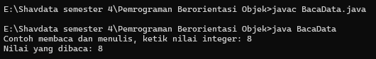

Penjelasan: Program ini menggunakan Scanner untuk membaca input dari pengguna di Java. Pertama, program menampilkan pesan yang meminta pengguna memasukkan sebuah angka bertipe integer. Setelah pengguna mengetikkan angka, program menyimpannya dalam variabel a. Kemudian, angka yang dimasukkan ditampilkan kembali di layar. Terakhir, Scanner ditutup menggunakan masukan.close(); untuk menghemat sumber daya. Program ini menunjukkan cara membaca dan menampilkan input dari pengguna dalam Java.

1. 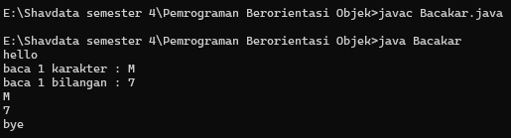Output:

Penjelasan: Program ini menggunakan BufferedReader untuk membaca input dari pengguna di Java. Pertama, program mencetak "hello" ke layar, lalu meminta pengguna memasukkan satu karakter. Karakter yang diketik disimpan dalam variabel cc. Selanjutnya, program meminta pengguna memasukkan sebuah bilangan, yang kemudian dikonversi ke tipe integer dan disimpan dalam variabel bil. Setelah itu, program menampilkan kembali karakter dan bilangan yang telah dimasukkan. Terakhir, program mencetak "bye" sebelum selesai.

Program ini menunjukkan cara membaca input karakter dan bilangan dengan BufferedReader di Java.

1. 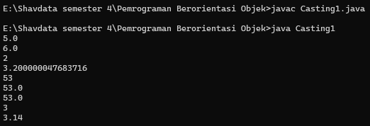Output:

Penjelasan: Program ini mendemonstrasikan casting atau konversi tipe data di Java. Variabel dengan tipe int, float, double, dan char dikonversi ke tipe lain secara eksplisit. Misalnya, char '5' dikonversi ke int, float, dan double, menghasilkan 53 sesuai kode ASCII. Konversi double ke int menghilangkan desimal, sedangkan ke float tetap mempertahankannya. Program ini menunjukkan cara Java menangani perubahan tipe data dengan casting.

1. 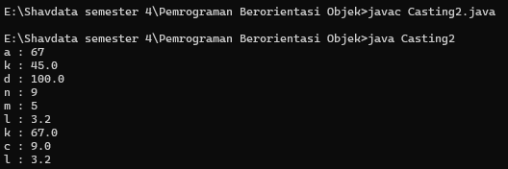Output:

Penjelasan: Program ini menunjukkan casting dengan wrapper class di Java. String dikonversi ke Integer, Double, dan Float, sedangkan Integer, Char, dan Float dikonversi ke String menggunakan String.valueOf(). Program juga mengubah Integer ke Double dan int melalui Double. Hasilnya ditampilkan untuk menunjukkan cara Java menangani konversi antar tipe data.

1. 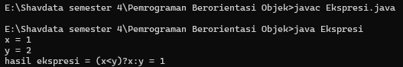Output:

Penjelasan: Program ini menunjukkan penggunaan operator ternary (? :) di Java. Jika x < y, maka hasilnya x, jika tidak, hasilnya y. Karena x = 1 dan y = 2, kondisi x < y bernilai true, sehingga ekspresi menghasilkan 1. Operator ini berguna untuk menggantikan if-else sederhana dalam menentukan nilai berdasarkan kondisi.

1. 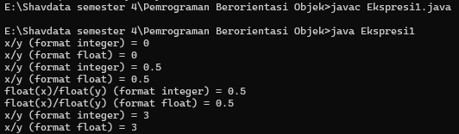Output:

Penjelasan: Program ini menunjukkan perbedaan pembagian integer dan float di Java. Pembagian x/y dengan tipe int menghasilkan bilangan bulat, sedangkan dengan casting ke float, hasilnya memiliki desimal. Ini mencegah kehilangan presisi saat melakukan pembagian.

1. Output:

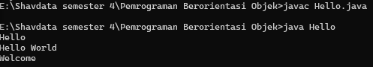

Penjelasan: Program ini menampilkan teks ke layar menggunakan System.out.print dan System.out.println. Baris pertama mencetak "Hello" tanpa pindah baris. Baris kedua mencetak "Hello " dan berpindah baris. Baris ketiga mencetak "World" dan otomatis berpindah baris karena menggunakan println. Terakhir, "Welcome" juga dicetak di baris baru.

1. 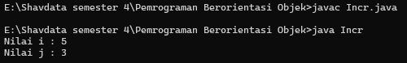Output:

Penjelasan: Program ini menunjukkan efek dari operator increment (++) dalam Java. Variabel i diinisialisasi dengan nilai 3, lalu j = i++ menyimpan nilai 3 ke j sebelum i bertambah menjadi 4. Kemudian, ++i (pre-increment) meningkatkan i menjadi 5 sebelum dicetak.

Akhirnya, program mencetak Nilai i : 5 dan Nilai j : 3.

1. Output:

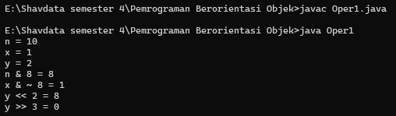

Penjelasan: Program ini menggunakan operator bitwise di Java untuk melakukan operasi pada bilangan biner. Variabel n = 10, x = 1, dan y = 2. Program melakukan operasi AND (&), NOT (~), serta pergeseran bit kiri (<<) dan kanan (>>). Hasilnya, n & 8 menghasilkan 8, x &

~8 menghasilkan 1, y << 2 menghasilkan 8, dan y >> 3 menghasilkan 0.

1. Output:

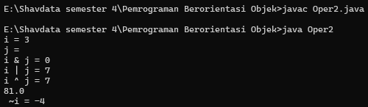

Penjelasan: Program ini menggunakan operator bitwise dan pemangkatan. Nilai i = 3 dan j = 4 diubah ke bentuk biner. Operasi AND (i & j) menghasilkan 0, OR (i | j) dan XOR (i ^ j) menghasilkan 7. Pemangkatan Math.pow(i, j) menghasilkan 81 (3^4). Operator NOT (~i) membalik bit i, menghasilkan -4.

1. Output:

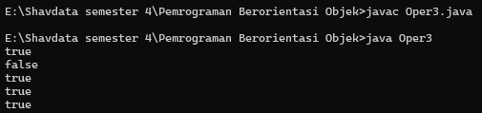

Penjelasan: Program ini mendemonstrasikan operator logika dalam Java. Kondisi seperti true && true, true true, dan true | false menghasilkan true dan ditampilkan sebagai output.

Perbedaan utama antara && dan & adalah bahwa && hanya mengevaluasi bagian kedua jika diperlukan, sedangkan & selalu mengevaluasi keduanya. Hal yang sama berlaku untuk dan |, di mana || dapat berhenti lebih awal jika hasilnya sudah pasti true.

1. 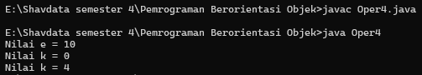Output:

Penjelasan: Program ini menggunakan operator ternary (? :) untuk memilih nilai terbesar antara dua variabel. Variabel e menyimpan 10 karena d lebih besar dari c. Variabel k awalnya 0, lalu diperbarui dengan ekspresi (i++ > j++) ? i : j, yang menghasilkan 4 karena j lebih besar setelah post-increment.

1. 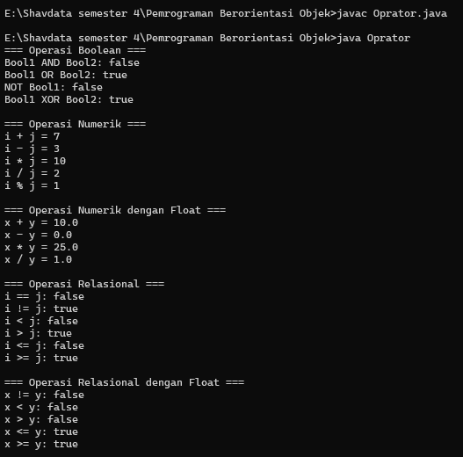Output:

Penjelasan: Program ini mendemonstrasikan operasi pada variabel bertipe dasar di Java, termasuk operasi boolean, numerik, dan relasional. Pertama, program melakukan operasi boolean seperti AND (&&), OR (||), NOT (!), dan XOR (^) pada dua nilai boolean.

Kemudian, program melakukan operasi numerik pada bilangan bulat (int) seperti penjumlahan (+), pengurangan (-), perkalian (*), pembagian bulat (/), dan modulo (%), serta operasi yang sama pada bilangan desimal (float). Selanjutnya, program mengevaluasi operator relasional pada bilangan bulat dan float, seperti sama dengan (==), tidak sama dengan (!=), lebih kecil (<), lebih besar (>), serta lebih kecil atau sama dengan (<=) dan lebih besar atau sama dengan (>=), kemudian menampilkan hasilnya ke layar.